Notice of liability / Folkrättsligt ansvarsmeddelande

Till: ………………… ………………… ………………… …………………
Namn Personnr Befattning Arbetsplats

Ni har genom ert handlande sådant det beskrivs nedan i gärningsbeskrivningen gjort er skyldig till folkrättsbrott.

Gärningsbeskrivning:

Om ert handlande skett frivilligt, gör detta Er till kollaboratör, olaglig samarbetsperson med den eller dem, eventuellt en stat, som initierat Ert handlande.
Att Ert handlande sådant det beskrivs i gärningsbeskrivningen torde utgöra folkrättsbrott styrks av till detta folkrättsliga ansvarsmeddelande fogade dokument.

Ni har fjorton dagar från strax nedan angivet dags dato att bemöta de i gärningsbeskrivningen framförda påståendena.
Underlåtenhet att inom angiven tid bemöta de i gärningsbeskrivningen gjorda påståendena kommer att betraktas som ett tyst erkännande av de i gärningsbeskrivningen angivna faktiska omständigheterna och som ett likaledes tyst medgivande av folkrättslig skuld, folkrättsbrott.
………….. ………...........
Ort Datum
.................................
© Copyright 2022 Akutjuridik
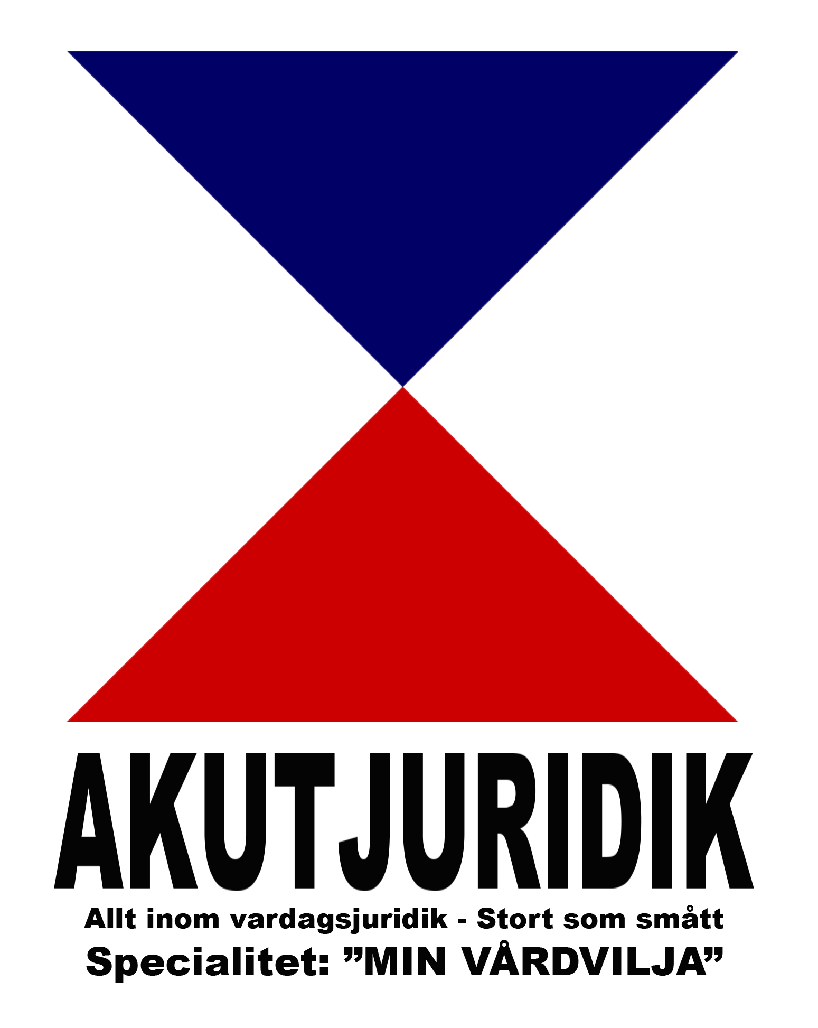
Informatör
................................
Namnteckning
……………..............
Namnförtydligande

.................................
Organisation

